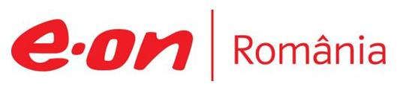

24 iunie 2019

RAPORT ZILNIC

În scopul unei mai bune colaborări, vă rugăm să ne semnalaţi eventualele neplăceri şi să ne oferiţi sugestii pe care le consideraţi necesare creşterii calităţii serviciului de monitorizare.

Informaţii burtiere
În cadrul emisiunii “Lupta pentru România” de la ora 19:00, de pe RealitateaTV, următoarele informaţii au fost vizibile pe burtieră:
- INS: 25% dintre gospodării nu făceau faţă, în 2018, cheltuielilor cu venitul total net realizat.* INS:20% dintre gospodării aveau probleme cu plata la timp a întreţinerii, 15% cu energia electrică, 8,2% cu telefonul şi 7,7% cu abonamentul radio-TV.*
- ANRE: Gazele naturale pentru consumatorii casnici se vor ieftini cu 5% de la 1 iulie.*
În cadrul emisiunii “Bună, România!” de la ora 19:00, de pe B1TV, următoarele informaţii au fost vizibile pe burtieră:
- Incendiu la cea mai mare termocentrală din Bulgaria.*

1.Ştiri şi emisiuni din domeniul gazelor

Calificativ:  NEUTRU | Dosar de politician | B1TV - 22:00
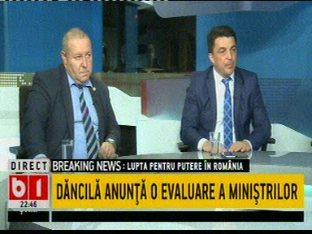 | În cadrul emisiunii „Dosar de politician” de pe postul B1TV, s-au discutat următoarele subiecte:  - Daniel Breaz, ministru al Culturii, spune că are în subordine Comisia de Arheologie, care vineri a boicotat şedinţa şi blochează un tronson de cale ferată rapidă şi conducta BRUA, prin faptul că nu vin la şedinţe. Acesta mai spune că nu poate fi dus mai departe proiectul BRUA pe mai multe loturi din ţară deoarece ei nu participă la şedinţe.

Calificativ:  NEUTRU | Gaze mai ieftine din iulie | Digi24-18:25  2min 03s  RomâniaTV-18:45  0min 30s
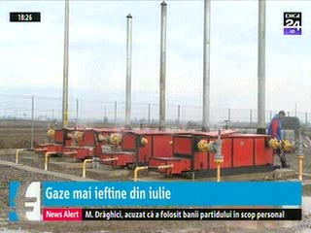 | ANRE a aprobat tarifele reglementate pentru companiile din sectorul gazelor naturale, astfel că de la 1 iulie gazele pentru populaţie se ieftinesc cu circa 5%. Preţurile vor fi reglementate doar pentru următorii 3 ani, prin OUG 114 preţul gazelor naturale din producţie internă fiind plafonat la 68 de lei pe MWH.  Pentru clienţii E.ON Gaz Furnizare România, preţurile vor scădea cu 3,71%, iar pentru clienţii Engie Românnia preţurile vor scădea cu 7,89%.  VIDEO Digi24  VIDEO RomâniaTV

Nu au fost ştiri de interes pe canalele radio.

2.Ştiri şi emisiuni din domeniul energiei

Calificativ:  NEUTRU | Legile puterii | RealitateaTV - 22:00
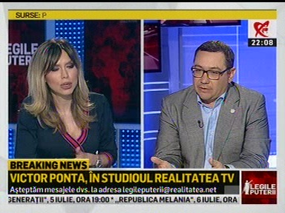 | În cadrul emisiunii „Legile puterii” de pe postul RealitateaTV, s-au discutat următoarele subiecte:  - Victor Ponta, preşedinte ProRomânia, spune că sunt probleme pe zona de energie unde este un dezastru general.  - Acesta mai spune că Marian Neacşu este susţinut pentru funcţia de vicepreşedinte ANRE.  - Victor Ponta spune că la energie sunt probleme şi este de părere că ALDE a luat un rezultat foarte prost la alegerile europarlamentare şi deoarece miniştrii pe care i-a avut în guvern nu au performat, ministrul Energiei fiind de partea ALDE.

Nu au fost ştiri de interes pe canalele radio.

